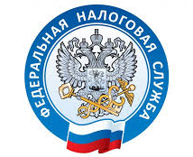

НАЛОГОВАЯ СЛУЖБА
ИНФОРМИРУЕТ

Получить справку и подтвердить доход самозанятые могут в мобильном приложении.
Налоговые органы Приморского края обращают внимание, что плательщики налога на профессиональный доход (самозанятые) в приложении «Мой налог» могут получить справку о постановке на учёт (снятии с учёта) физического лица или индивидуального предпринимателя в качестве налогоплательщика НПД (форма КНД 1122035) и справку о полученных доходах и уплаченных налогах (форма КНД 1122036).
Сформировать справки можно в «Настройках» мобильного приложения «Мой налог», выбрав соответствующую информацию: «Справка о доходе» или «Справка о постановке на учёт».
Справки формируются моментально, ответ приходит в виде документа с электронной подписью ФНС, которая приравнивается к справкам, выданным на бумажном носителе в налоговом органе. Документ можно отправить по электронной почте, сохранить, распечатать.

